Dzień Dobry Zapraszam do pracy
Zadanie 24
Ćwicz 1
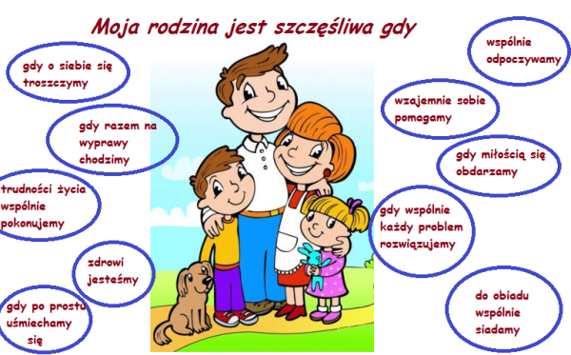

Ćwicz 2
Przeczytaj tekst i uzupełnij tabelkę

Mam na imię Erik. Mieszkam w Sztokholmie w Szwecji. Marzę o kilkudniowej wyprawie z rodziną.
Jestem Emma. Mieszkam w Rotterdamie to miasto w Holandii. Marzę o tym ,by pływać tak szybko, żeby wyprzedzić brata.
Mam na imie Ines. Jestem z Lizbony. To stolica Portugalii. Chciałabym dostać w prezencie psa, albo przynajmniej chomika.
Jestem Kuba. Mieszkam w Poznaniu. Bardzo chciałbym mieć starszego brata, ale to nie możliwe, więc młodszy też może być.
Jestem Maksym. Mieszkam na Ukrainie. Bardzo chciałbym wyjść z bratem na ryby i do wesołego miasteczka.
Mam na imię Mika. Mieszkam w Chorwacji. Najbardziej chciałabym już wrócić do szkoły, ponieważ tęsknię za nauczycielami i koleżankami.

PAMIĘTAJCIE!!!!!! NAZWY PAŃSTW I ICH MIESZKAŃCÓW PISZEMY WIELKĄ LITERĄ

Imię dziecka | Nazwa państawa | Nazwa mieszkańca państwa
 |  | Kobieta | Mężczyzna
Kuba | Polska | Polka | Polak
Emma
Ines
Maksym
Mika
Erik

Ćwicz 3

Napisz jakie są marzenia każdego dziecka.

Erik marzy o...............................................................................
Emma marzy o...........................................................................
Ines chciałaby............................................................................
Kuba chciałby ...........................................................................
Maksym chciałby......................................................................
Nika chciałaby............................................................................

Ćwicz 4
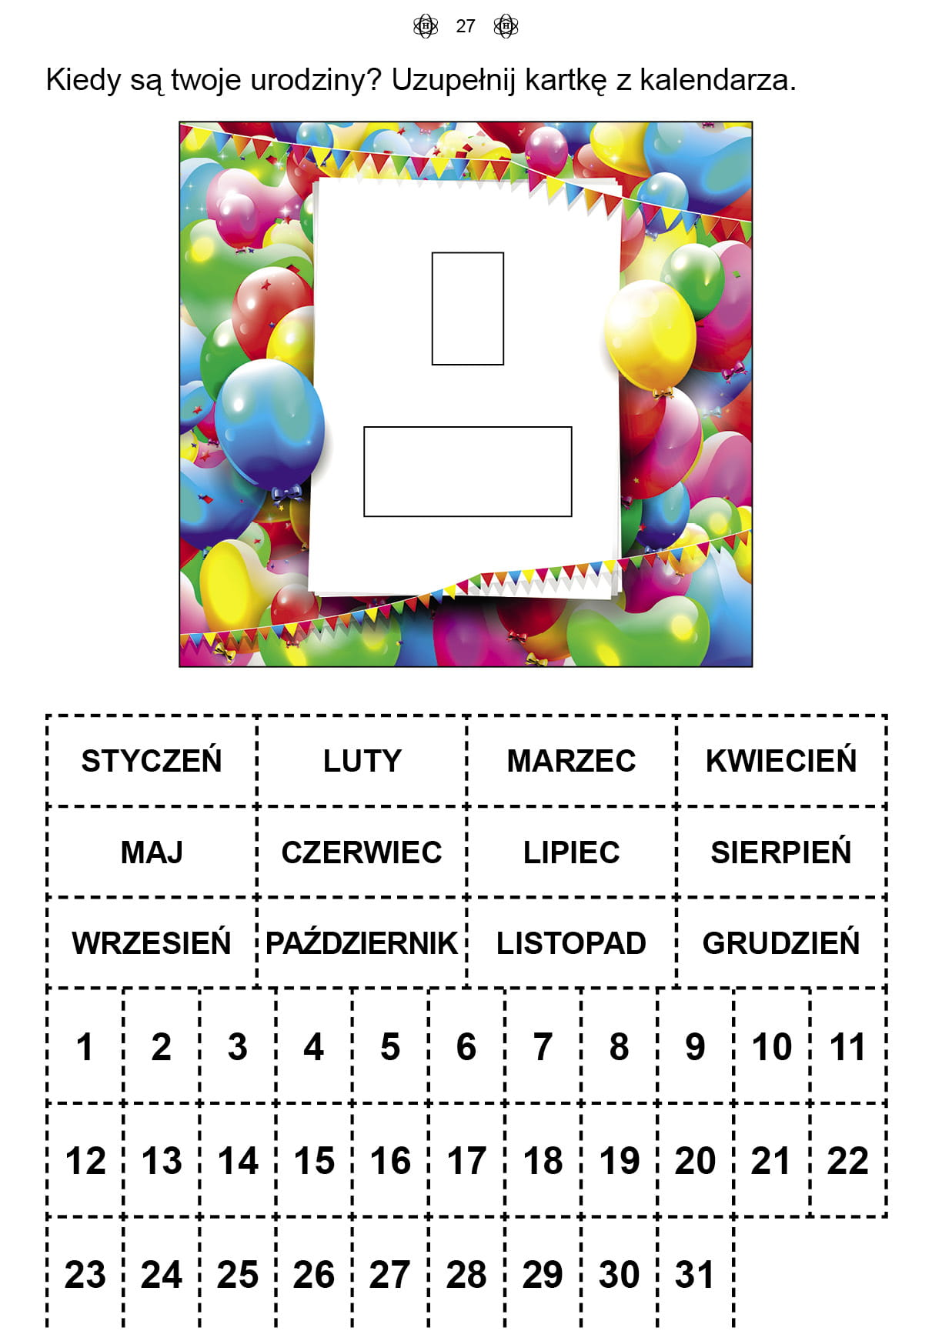
Ćwicz 5
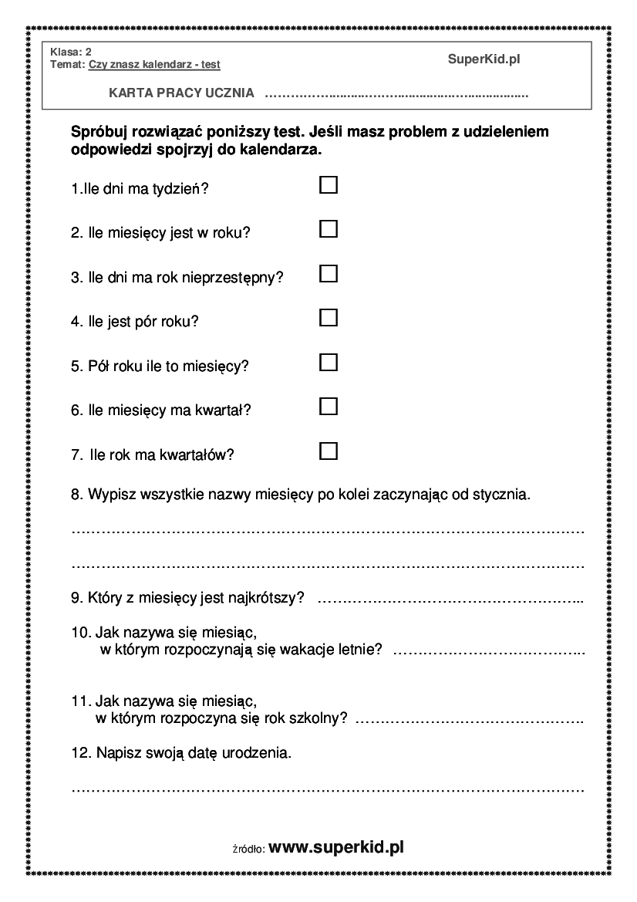

Ćwicz 6
Odgadnij nazwy miesięcy.

Razem dwunastu jest braci.
Idą kolejno rok cały.
Ale nigdy tak się nie zdarzy,
by ich nogi rozbolały.

- Noworocznych wiele życzeń
niesie dzieciom mroźny … .

- Każdy na pewno odpowie mi,
który to miesiąc ma najmniej dni?

- Mówią – że w nim jak w garncu,
nieustanna zmiana.
Słońce grzeje w południe,
mrozek szczypie z rana. A do tego jeszcze
przelatują deszcze!
- Po marcu przyjeżdża
w kwiecistej karecie.
Przed majem odjeżdża.
Kto taki? Czy wiecie?

- Chociaż to miesiąc długi,
to najkrócej się nazywa.
I co roku tym się chlubi,
że zielenią świat okrywa.

- Jaki to miesiąc zamyka szkoły
i daje dzieciom urlop wesoły?

- Idą dwa miesiące,
słoneczne, gorące,
w pierwszym lipy kwitną,
w drugim sierpy zgrzytną.

- Dla mnie w lesie kwitnie wrzos.
Ja rok szkolny rozpoczynam!
Borowików pełny kosz,
babie lato - chmurka sina.

- On dziesiąty jest w kolejce,
gdzie stoi dwanaście miesięcy.

- To miesiąc smutny taki,
bo odleciały już ptaki.
I liść ostatni już opadł.
Ten miesiąc zwie się … .

- Choinkę przynoszę,
więc lubią mnie ludzie.
Na wigilię proszę,
nazywam się … .

Ćwicz 7

Wykonaj deser

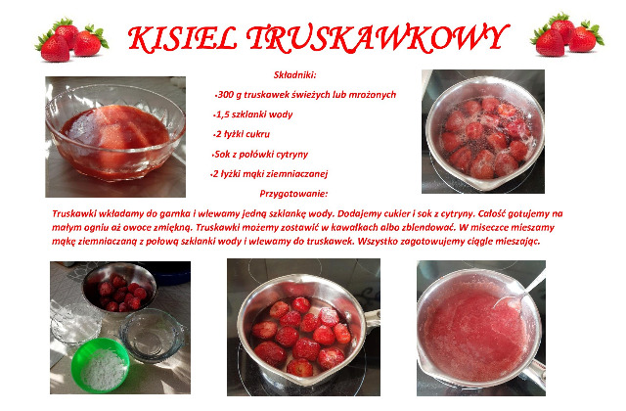

Życzę miłej pracy wych: Marta Mazurek.

